PRISAD 18-ÅRING FÅR NY DESIGN
‘The Orkney Single Malt with Viking Soul’
Först ut var Highland Parks 12-åriga whisky, nu följer den prisbelönta 18-åringen med ny design. Innehållet förblir givetvis detsamma men utöver den nya designen kommer två distinkta skillnader märkas framöver. Den första skillnaden blir produktens nya namn – Viking Pride. Namnet är självklart en hyllning till den prisbelönta whiskyn, som flera gånger vunnit Spirit Journals utmärkelse Världens Bästa Sprit. Den andra skillnaden är att Highland Park 18 YO framgent kommer att släppas i batcher.
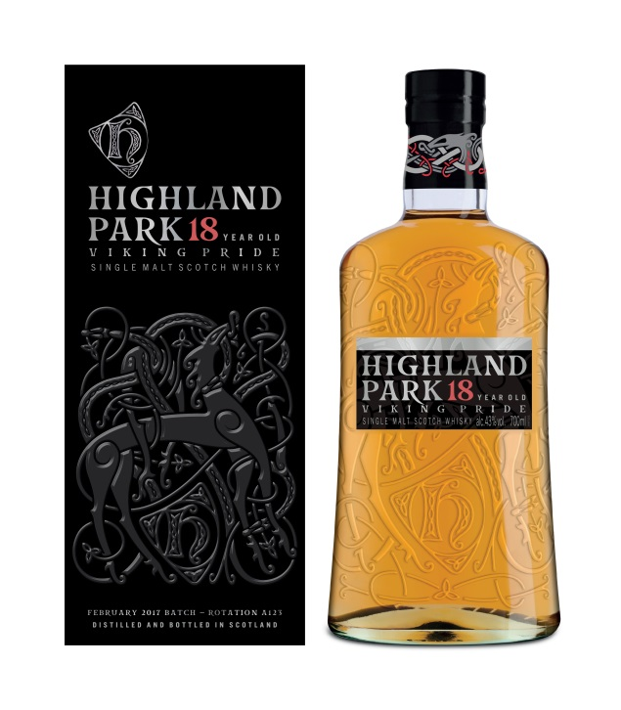
Highland Park har en djup och långtgående stolthet över sin unika karaktär och smak. Som en del av varumärkets nya positionering lanserar nu Highland Park en helt ny design på förpackningar och flaskor som representerar just denna stolthet med en design lika distinkt som varumärkets single malt whisky.
Highland Park har sitt hem på skotska Orkney – en ögrupp rik på historia med vikingaanor redan från 800-talet då öarna styrdes av nordiska vikingar. Trots att Orkney blev en del av Skottland år 1468 känner många av ögruppens invånare fortfarande en stark samhörighet med sitt vikingaarv och en dryg tredjedel av dem har skandinaviskt DNA. Faktum är att Highland Park ända sedan varumärket grundades år 1798 har producerats av vikingaättlingar och stoltheten över de skandinaviska rötterna är lika stark än idag.
“För whiskyälskare är den första kontaktpunkten med ett varumärke dess flaska och förpackning på butikshyllan eller bakom en bar. Vi ville skapa en ny flask- och förpackningsdesign som tydligt förmedlar vårt vikingaarv och varför vi är ‘The Orkney Single Malt with Viking Soul’.”, säger Jason R. Craig, varumärkesdirektör på Highland Park.

Inspirationen till den nya designen kommer från stavkyrkan i den lilla norska byn Urnes. Kyrkan, som byggdes på mitten av 1100-talet, är en av de äldsta bevarade stavkyrkorna i världen och är inkluderad på Unescos världsarvslista. Träkyrkan är utsmyckad med tidstypiska sniderier som Highland Park insåg skulle se fantastiska ut på en glasflaska. Resultatet är en vacker flaska präglad med illustrationer av en gammal vikingalegend om ett lejon i ett långtgående krig mot onda krafter i form i ormliknande drakar.
Med den nya designen introduceras även en distinkt flaskform med varumärkesmönstret präglat i glaset, en bredare botten samt en metalletikett som kompletterar det präglade glaset perfekt med en moderniserad logotyp. Även förpackningen uppdateras med samma design präglad i metall. På sidan står det ”Skapad med stolthet på Orkney”, som en hyllning till de män och kvinnor som tillsammans skapar Highland Parks ikoniska och prisbelönta single malt whisky.
De nya förpackningarna kommer nå Systembolagets hyllor i september 2017.
Namn: Highland Park 18 YO Viking Pride
Volym: 700 ml
Alkoholhalt: 40%
Pris: 799 kr
Artikelnummer: 437
För mer information, vänligen kontakta Johanna Malmgren, Brand Manager Sverige johanna.malmgren@edrington.com

